**CAMBIOS DE APLICACION SERVICES MANAGER**

1. Crear archivo DRI para aplicaciones en el siguiente link [Mundo SURA - Inicio](https://cuestionariodri.azurewebsites.net/).
   1. Se llenan los siguientes datos en el formulario.

**Nota: Los valores pueden cambiar, pero estos son los valores estándar para las aplicaciones.**

Se seleccionan los dos si hubo cambios en la base de datos

Código de RK = I-033

Código de Ob = I-016

* 1. Se llena el siguiente formulario, se debe dar clic en el botón **contestar cuestionario,** regularmente esas son las preguntas que llevan como respuesta SI

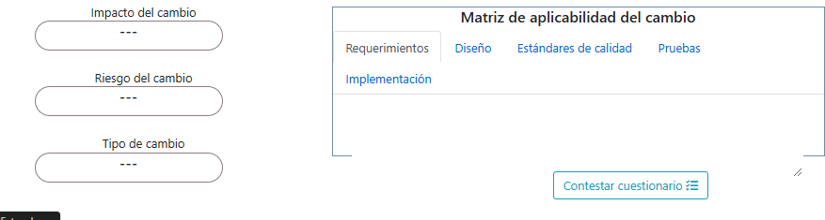

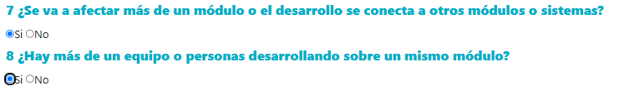

1. Crear el cambio en el Services Manager con la siguiente configuración.

Ambiente: Producción

CI afectado: APLNEG100249 (Record Keeping)

APLNEG100087 (OnBoarding)

Área solicitante: Investment

Requerido por: Quien realizo el requerimiento o la interacción

Categoría: APLICACIONES

Tipificación: Cambio a Aplicaciones - Cambios en funcionalidad en módulos existentes

Servicio Considerado: Menor

Tipo de Cambio: Requerimiento de usuario / negocio

Clasificación: APLICACION

En la parte de **General/análisis de impacto**

Los valores de Riesgo e impacto se toman del DRI.

Urgencia regularmente va media

En la parte de **General/Programación**

Fecha Límite 2 meses después de Fecha de Inicio programado

Fecha Inicio Programado es la fecha en la que se crea el cambio

Fin programado 1 mes después de la Fecha de inicio programado

